Памятка родителям
Новый год – это удивительное время, когда сбываются желания и случаются чудеса. Главное, сделать так, чтобы для ваших малышей чары не рассеялись от совсем не праздничных проблем. А потому продумайте, как устроить безопасные гуляния.
В праздничной круговерти порой довольно трудно помнить о всевозможных «мелочах». Но на то мы и взрослые, чтобы думать о важных вещах. Это касается безопасности детей во время долгих новогодних каникул. Родителям стоит завести в себе внутреннего полицейского, который всегда будет напоминать о необходимости быть настороже.
Не забывайте, что есть общие правила, которые пригодятся всегда: основы противопожарной защиты никто не отменял. Вы, безусловно, многое знаете по этому поводу. Но никогда нелишне узнать нечто новое, а еще важнее, упорядочить известную вам информацию и создать несколько алгоритмов для каждой конкретной ситуации.
Зеленая красавица. Безопасная елка
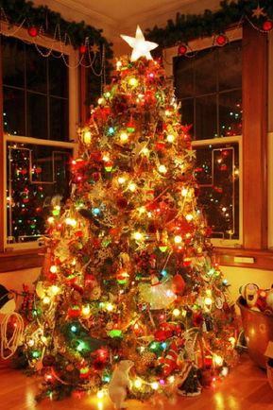
Ну какой праздник без елки? Никакого! Кто-то не мыслит Нового года без настоящего деревца, а кому-то достаточно и пушистого искусственного заменителя. Но и в одном, и в другом случае важно качество.
Ёлку покупайте в специально отведенных местах. Постарайтесь получить максимум информации относительно источника поступления (или производителя) ёлки.
Никогда не покупайте натуральное деревце, если его продают в отдалении от елочных базаров и не способны объяснить, откуда оно взялось. Может так случиться, что оно росло где-то в городе, вблизи транспортных магистралей, и в таком случае вы вынуждены будете дышать вредными испарениями все праздники.
Искусственную елку проверьте на противопожарную безопасность. Попросите разрешения преподнести зажигалку к веточкам, Потеребите веточки (они не должны осыпаться), понюхайте (любой неприятный синтетический запах – плохой знак) Если вас не отогнали от товара, есть надежда, что елка неподдельная. Кроме того, вам должны предъявить заключение санитарно-эпидемиологической экспертизы.
- Не ставьте елку возле источника открытого огня (камин, обогреватель). Закрепите ее (особенно, если в доме есть маленькие дети или животные).
- Вашему крохе меньше трех лет? Лучше приобретите небольшую елку и размещайте ее высоко, там, где малышу будет трудно ее достать. Хотя это не дает гарантии, что юный исследователь не получит ее и там, поэтому – внимание, и еще раз внимание!
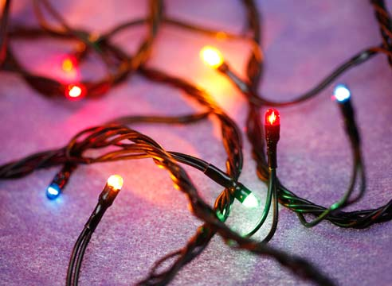
Украшения для красавицы. Противопожарная безопасность
Игрушки, гирлянды, мишура … Украшения должны иметь документацию, которая свидетельствует, что продукция изготовлена из экологичных материалов. К ним в нашей стране такие же требования, как и для детских игрушек. Поэтому смело требуйте документы, которые это подтверждают.
О гирляндах особый разговор. Они должны иметь сертификаты качества. Обратите внимание, на какую фирму выдан документ. Кроме того, в нем должна быть ссылка на пожарный сертификат.
- Обязательно проверяйте, нет ли оголенных проводов, любых повреждений на изделии или на упаковке.
- Никогда не вешайте на елку самодельные гирлянды.
- Если дети маленькие, лучше обойтись игрушками, которые не бьются.
- Надеемся, что вы понимаете, что свечи – не украшение … Но почему бы еще раз не напомнить? Даже свечи на новогоднем столе, который будет стоять недалеко от легковоспламеняющейся красавицы, не очень удачное решение.
Пиротехнические тонкости. Опасность салютов и петард
Труднее тем родителям, у которых дети уже подросли, и их уже очаровали всевозможные петарды, бенгальские огни и мини-фейерверки. Что делать?
- Во-первых, не нужно жестких запретов. Постарайтесь воплотить жажду зрелищ вместе с ними. Играйте вместе с ними.
- Во-вторых, очень требовательно отнеситесь к выбору пиротехники.
- В-третьих, изучите сами и донесите до детей основные правила использования этих «забавных огней».
Выбор пиротехники:
Покупаем только в магазинах! Так. Опять об этом. Но тут ничего не поделаешь. Далее – наличие инструкции на понятном языке, сертификата пожарной безопасности и нормального срока хранения. Следующий этап – внимательно смотрим, какая упаковка. Если нет повреждений, она добротная, красивая – есть надежда, что изделие заводское. И еще: вы имеете право покупать только пиротехнику 1-3 класса. 4-5-й классы – только для профессионалов.
Правильное использование пиротехнических средств
В помещении можете побаловаться только бенгальским огнями и хлопушками. Все остальное – на улице, после детального изучения инструкции.
И главные пункты безопасности (дайте почитать детям):
- 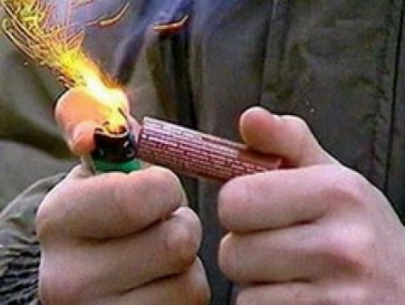
Не носите петарды в карманах!
- Не бросайте под ноги!
- Не запускайте фейерверки при сильном ветру.
- Оцените место, с которого будете запускать «огненные шары». Ничего не должно мешать им вылетать ввысь (деревья, линии электропередач).
- Не направляйте на людей.
- Не используйте те изделия, которые не сработали в первый раз.
- Когда зажигаете фитиль, не наклоняйтесь над коробкой.
- После зажигания, отойдите на указанную в инструкции расстояние.
На самом деле, очень многое зависит от вашего внутреннего ощущения. Праздник должен быть праздником для всех. Понятно, что с грудным ребенком не стоит устраивать шумную пирушку, а подростка закрывать в узком кругу домашних. Главное, продумать все так, чтобы Новый год был приятным и безопасным для всех.
Счастливого вам Нового года!

